Острые инфекционные заболевания верхних дыхательных путей
Ангина
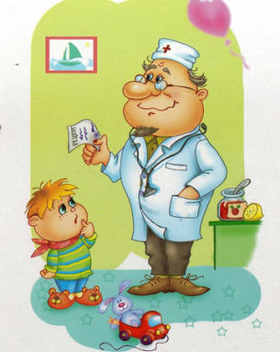
Описание: воспаление и увеличение миндалин.
Что нужно знать:
- миндалины — часть лимфатической системы. Они играют роль в поддержании здоровья;
- у детей 2—6 лет миндалины обычно увеличены. С годами они уменьшаются;
- удаляют миндалины только по серьезным медицинским показаниям; при ангине хорошо помогают антибиотики, но их нужно применять по назначению врача;
Обратитесь к врачу, если:
- появились описанные симптомы;
- у ребенка болит горло. Хотя боль в горле — не неотложное состояние, вызвать врача надо обязательно. Симптомы:
- боль в горле, увеличение миндалин, налет или бело-желтые точки на них;
- общее недомогание, снижение аппетита, головная боль; повышенная температура. Что проверить:
Лечение: назначит врач:
- Домашние средства от ангины те же, что и при обычной простуде. Цель домашнего лечения — облегчить состояние; в лихорадочный период рекомендуется обильное питье; больного следует изолировать в отдельной комнате, выделить ему личную посуду, полотенце.
- При любой ангине производится бактериологическое исследование мазка с миндалины для выявления возбудителя заболевания, в том числе на дифтерию; важно, чтобы ребенок прошел весь курс назначенных антибиотиков, даже если он чувствует себя неплохо; давайте парацетамол, леденцы для горла, мед, чаще напоминайте ребенку полоскать горло (4—5 раз в день):
  - теплым раствором соли;
  - настоем ромашки;
  - 1 ч. ложка настойки календулы или эвкалипта на стакан воды.
Уход за больным ребенком в семье
- Прежде всего обеспечьте ребенку покой. Не допускайте посещений родственников и знакомых.
- Кроватку ребенка поставьте в хорошо освещенном месте, но так чтобы он не лежал лицом к свету: прямые лучи света утомляют больного и раздражают глаза.
- Рядом с его постелью поставьте маленький столик или стул с питьем и игрушками. На кроватку повесьте мешочек с носовым платком и полотенцем.
- Охраняйте сон ребенка. Но если вы заметили, что он непрерывно спит или находится в сонливом состоянии, необходимо сказать об этом врачу.
- Комнату, где находится ребенок, убирайте влажным способом и чаще проветривайте. Лишние вещи уберите, чтобы в комнате было меньше пыли. Чаще ее проветривайте.
- Обязательно выполняйте советы врача.

